Liceo Galvarino Riveros Cárdenas
Departamento de física
Junto con saludarlos a todos y todas y esperando de todo corazón que se encuentren bien junto a sus familias.
Les adjunto la presente guía con motivo de que al retornar a nuestras clases en nuestro querido liceo se haga más fácil estudiar a fondo estos contenidos , se requiere que ud. Realice estas guías cortas.
Les envío un abrazo virtual.
Atte. Sebastian Alejandro Guajardo Oyarzun.

Contenido: Introducción a las causas del Movimiento (leyes de Newton) (semana 5.)
Nivel: 3° Medio Común.
Objetivo de Aprendizaje: Los y las estudiantes crean un dibujo en el que identifican sus propias conclusiones a partir de observaciones realizadas en la guía anterior.

Evaluación: Auto-aprendizaje.
Indicaciones: Se plantean diferentes situaciones de cuerpos macizos (sombreados) en el que deberán identificar según el criterio de cada estudiante todas las fuerzas naturales y provocadas en un diagrama cartesiano.

Observación 1: En la siguiente guía, es decir guía semana 6, se realizará un ejemplo completo, de identificación de fuerzas para una mayor comprensión.
Observación 2: adjunto link de apoyo a la actividad. https://www.youtube.com/watch?v=YD3sudgQkX8

Consultas: deptofisicalgrc@gmail.com

Después del video de introducción a las causas del movimiento, se hará necesario identificar fuerzas en diferentes situaciones de la vida cotidiana.
Partiremos con dos fuerzas propias de cualquier objeto en la tierra sobre una superficie horizontal.
La primera es el Peso (w) que es debido a la aceleración de gravedad y apunta siempre al centro de la tierra.
La segunda es la reacción a la fuerza peso, y la llamaremos Normal. Esta siempre es perpendicular a la superficie.
Se ilustra a continuación en un dibujo estas dos fuerzas.
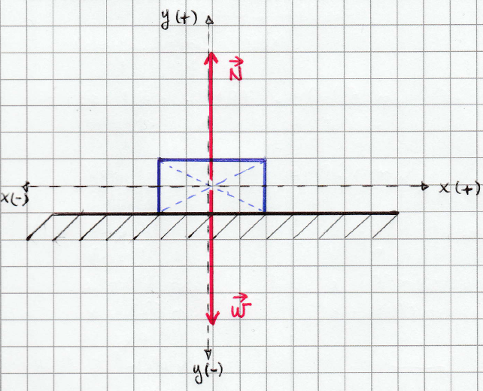

Estas fuerzas propias de la naturaleza, se dibujan en un eje cartesiano común.
Las fuerzas no naturales, o provocadas pueden ser de cualquier origen, por ejemplo un brazo empujando una caja, una “cuerda” arrastrando a un automóvil, un alambre sosteniendo un cuadro, etc…..
Se pedirá en esta guía que puedan dibujar y a la vez identificar todas las fuerzas que estén actuando en su tarea anterior, claramente deben siempre considerar las dos ya mencionadas.

Actividad:
Realizarán estos dibujos sobre las siguientes situaciones planteadas.
Recomendaciones:
Considere siempre como origen el centro geométrico de la figura.
